中国移动彩信邮件

运营方案建议书



北京春笛信息技术有限公司

目 录
1. 需求综述 - 4 -
2. 技术方案建议 - 5 -
2.1 总体方案 - 5 -
2.2 网络拓扑结构图 - 5 -
2.3 彩邮功能设计方案 - 6 -
2.3.1 短信通知、提醒 - 6 -
2.3.2 邮件、彩信互操作，自动生成彩信邮箱 - 8 -
2.3.3 彩邮统一存储管理：彩信名片存储、编辑、管理 - 8 -
2.3.4 彩信与非彩信手机互操作 - 8 -
2.3.5 彩邮计费 - 8 -
2.3.6 系统对各生产手机厂家的参数配置和特色设置。 - 9 -
2.3.7 其它功能 - 9 -
2.4 地址簿集成 - 10 -
2.5 双向互动方案 - 10 -
2.6 服务器硬件配置建议 - 10 -
3. 硬件配置、报价 - 10 -
4. 技术优势 - 10 -
4.1 优秀的体系结构设计 - 10 -
4.2 超大规模容量的支撑能力 - 11 -
4.3 卓越的安全保障 - 11 -
4.3.1 防病毒 - 11 -
4.4 可扩展性 - 12 -
4.5 数据备份与恢复 - 12 -
5. 金笛邮件系统功能简介 - 12 -
5.1 安全的用户认证机制 - 13 -
5.2 在线读信功能 - 13 -
5.3 在线发信功能 - 14 -
5.4 邮件夹管理 - 14 -
5.5 地址簿功能 - 15 -
5.6 拒收邮件功能 - 15 -
5.7 邮件分类功能 - 15 -
5.8 远程POP3邮件收取功能 - 16 -
5.9 显示参数设置功能 - 16 -
5.10 ESMTP发邮件 - 16 -
6. Jindi®Mail的管理功能 - 16 -
6.1 集中化的web管理 - 16 -
6.2 域管理 - 17 -
6.3 定制webmail操作界面 - 17 -
6.4 邮件广播 - 18 -
6.5 批量创建用户 - 18 -
6.6 系统管理员黑名单设置功能 - 18 -
6.7 用户管理 - 18 -
7. Jindi®Mail的其它特点 - 18 -
◆ 可独立的MTA与SMTP进程 - 18 -
◆ 独立的邮件队列处理进程 - 19 -
◆ 支持扩展命令的POP3服务 - 19 -
◆ 支持IMAP4服务 - 19 -
◆ 支持Alias别名系统和动态Alias - 19 -
◆ 在线注册登录 - 19 -
◆ 阅读邮件 - 20 -
◆ 发送邮件 - 20 -
◆ 邮件管理 - 20 -
◆ 收件助理 - 21 -
◆ 邮箱空间管理 - 21 -
◆ 可选择的用户身份验证方式 - 21 -
◆ 安全特性 - 21 -
◆ 稳定特性 - 22 -
◆ 灾难恢复 - 22 -
◆ 系统参数设置 - 22 -
◆ 邮件统计 - 23 -
◆ Web Mail的日志统计 - 23 -
◆ 用户资料统计 - 23 -
◆ 可供分析/统计的日志记录 - 23 -
◆ 完善的故障报告功能 - 23 -
◆ 企业管理 - 24 -
◆ 管理员管理 - 24 -
◆ 用户管理 - 24 -
◆ 系统级功能 - 24 -
◆ 中文域名支持 - 24 -

需求综述
“彩信（移动）”、“彩E（联通）”因包含的信息量大，融合图片、声音、动画等数字多媒体信息而日益成为当代时尚的新媒体，被认为是普通明信片的替代品，“电子明信片”。
无论是“彩信”还是“彩E”，其技术实质是电子邮件系统。在被广大用户所熟知并熟练使用的邮件系统平台之上，融合彩信、彩E功能，并提供邮件与彩信的特色服务，我们称之为 “彩邮”。
彩邮方案设计主要考虑如下几点：
- 提供会员注册、用户web方式的常用收发管理电子邮件的功能；
- 提供对彩信名片、彩信贺卡与邮件的统一存储管理；
- 能够有效防范垃圾邮件，防范病毒邮件；
- 系统拥有从50万用户－500万用户平滑升级能力；
- 易管理、易维护、高可靠、高扩展性。

除此以外，系统还提供如下几类功能：
第一类：SMS/MMS通知提醒
1. 邮件发送SMS通知
2. 邮件发送MMS通知
3. 邮件到达SMS提醒
4. 邮件到达MMS提醒
第二类：邮件、彩信互操作
5. 邮件发送彩信名片
6. 邮件接收彩信名片
第三类：彩邮统一存储管理
7. 彩信名片存储、编辑、管理
第四类：彩信与非彩信手机互操作
第五类：彩邮计费
8. 按照时间计费
9. 按照空间计费
10. 按照使用次数计费
11. 按照流量计费
第六类：系统对各生产手机厂家的参数配置和特色功能。

技术方案建议

总体方案
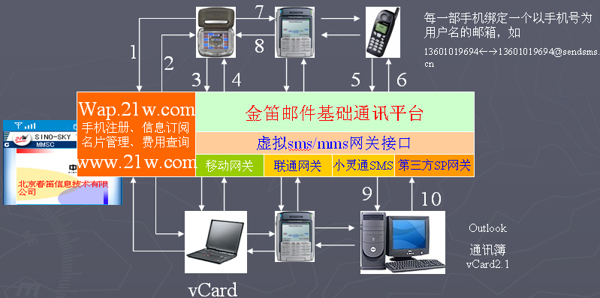

彩邮系统是以金笛集群邮件系统为基础通讯平台，在这个平台基础上，与中移动彩信、中联通彩E业务融合，实现邮件与MMS统一存储、存储转发、互发互通。

网络拓扑结构图
综上所述，系统的网络拓扑图如下：

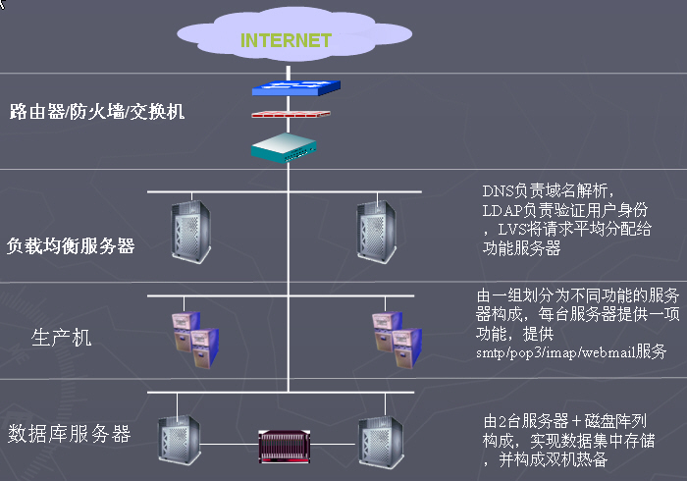
从软件系统要求的分布式结构，并考虑到前期50万邮箱的规模，为了兼顾性能和造价，建议采用高端IA架构服务器作为硬件平台，另一方面充分考虑系统软件的高可用性结构设计。
后端两台服务器运行存储服务器和用户数据库服务器，两台之间通过HA服务器实现相互备份。

彩邮功能设计方案

短信通知、提醒
邮件系统邮件系统与短消息系统连接，可以构成一个自动通知系统。
1．发送邮件时同时发送短消息通知用户。

打开浏览器→web方式登陆邮件系统→编辑个人地址本→添加联系人电子邮件地址和手机号码（注意：此两项必填，否则无法发送短消息）
第一步
编辑新邮件→填入收件人地址→填入主题、正文、附件→选择是否同时发送短消息通知→点击发送
第二步
邮件直达对方邮件服务器
发信人+发信时间+邮件主题+邮件正文（Mime解码）共约70个汉字（140个英文字母）提交给Mail2SMS程序
第三步
第四步

发送方用户操作

系统操作
Mail2SMS选择可用的SMS连接
－RS232手机数据线通讯
－CMPP短消息网关平台
－SGIP 短消息网关平台
－HTTP网站发送
－第三方接入平台

2．邮件到达时发送短消息。

接收方用户操作

打开浏览器→web方式登陆邮件系统→个人设置→添加邮件到达通知→输入手机号码
第一步
输入通知条件：
- 发信人
- 邮件级别
- 正文关键字
第二步
邮件服务器收到邮件→是否开通短消息服务→提取邮件数据：
发信人+发信时间+邮件主题+邮件正文（Mime解码）共约70个汉字, 呼叫Mail2SMS程序
第三步
Mail2SMS选择可用的SMS连接
－RS232手机数据线通讯
－CMPP短消息网关平台
－HTTP网站发送
－第三方接入平台
第四步

邮件、彩信互操作，自动生成彩信邮箱
邮件发送彩信名片
通过邮件可以直接向对方彩信手机发彩信名片。彩信名片与邮件附件放在同一片存储区，通过添加附件的形式可以一次发送多个彩信名片。
邮件接收彩信名片
如果对方的手机不支持MMS，则系统自动为对方新开一个邮箱，并将彩信放在邮箱内。同时发送一个短信SMS，通知对方在一定期限内读取。如果在一定时间内没有处理，系统自动挂起该帐户。三个月之内没有激活，系统自动清理该邮箱。

彩邮统一存储管理：彩信名片存储、编辑、管理
彩信名片与邮件系统用户共用一块存储区域，这样既可以节省存储空间，又便于邮件与MMS互操作。
系统支持图片支持上传，并自动调整图片大小，使之适合手机屏幕大小。
系统支持预览功能，可以看到发送到对方后的显示效果。

彩信与非彩信手机互操作
在一定时期内，彩信手机和非彩信手机会并存。彩信手机用户给非彩信手机用户发彩信名片后，先自动生成以对方手机号码为帐户的邮箱，然后发SMS通知对方收取。
非彩信手机用户可以通过发送交互式SMS的方式，给对方发送彩信名片。发送如下代码给8878，即可完成彩信名片制作。
1－选择模板
2－单位名称
3－职务
4－姓名
5－联系方式， oK。

彩邮计费
目前，方案暂时考虑如下几种计费方式，
按照时间计费
按照空间计费
按照使用次数计费
按照流量计费
以后可以根据系统运营情况，增加打折、促销等优惠计费办法。

系统对各生产手机厂家的参数配置和特色设置。
目前，各手机生产厂家的生产的MMS手机在格式上有细微差异，目前金笛彩信系统支持如下格式和标准：
图片方面：在MMS的slides，图片方面支持GIF87a, GIF89,WBMP, Base line JPEG with JFIF as the exchange format。 图片最好采用256色，这样手机上效果更好。

字符集方面：在MMS的slides，支持的字符集是us-ascii (IANA MIBEnum 3)、utf-8 (IANA MIBenum 100)、utf-16 (IANA MIBenum 1000)with explicit Byte Order Mark (BOM)、 ISO 8859-1.

在声音方面，支持AMR，iMelody铃声。

以上这些标准，几乎所有的彩信手机都支持。
为了达到更好的效果，金笛彩信系统在用户注册时，可以通过可选方式，输入用户手机型号，这个可以针对具体手机，提供大图、和弦铃声等特色信息。

其它功能
电子邮件系统流量监控和SMS自动报警
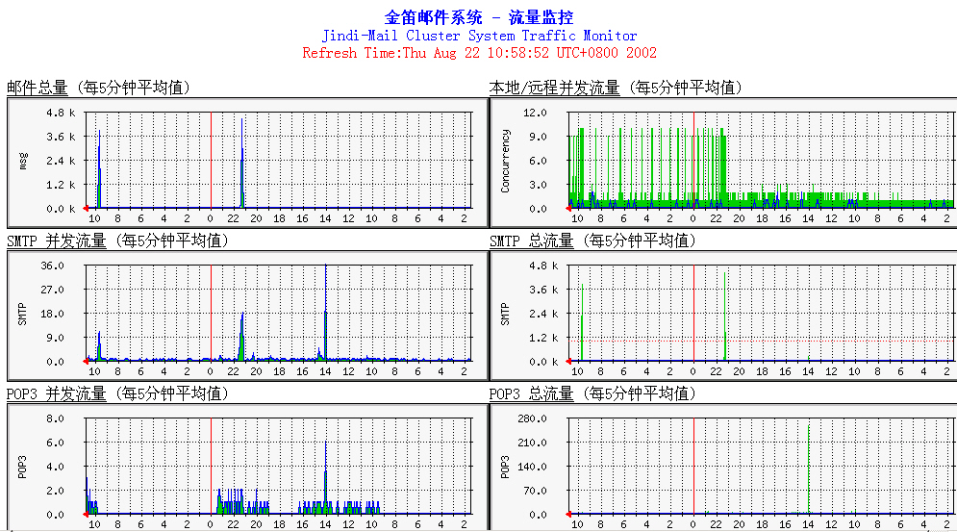
实际监测参考：http://211.157.101.32/mailmon/

邮件队列动态监控（30秒自动刷新一次）

地址簿集成
定制开发，地址簿功能包括：
－ 创建、编辑、导入、导出个人地址簿和组地址簿
－ 用户能够通过快捷方式，直接给地址簿中的个人或者组的手机号码发送彩信名片和贺卡

双向互动方案
定制开发，手机用户通过编辑指令，发送给sp特服号，能够制作新名片／接收名片／查找已发送名片／调用名片。

服务器硬件配置建议
前端负载均衡服务器建议配置（2台）：2 * Xeon CPU（1G或者以上），4G RAM，36G HDD。
功能服务器（4台）：2*P4 1.8G或者以上，2G RAM，36G HDD
存储服务器（2台）：2 * Xeon CPU（1G或者以上），4G RAM，36G HDD。
磁盘阵列（1台）：800G

硬件配置、报价

技术优势

优秀的体系结构设计
体系结构如下图：
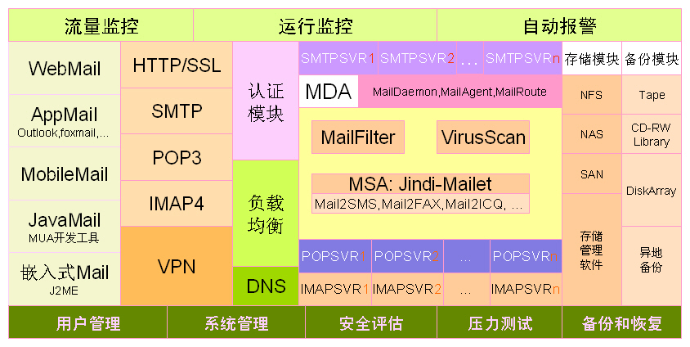
《金笛电子邮件系统》将按照这个体系结构建设。

超大规模容量的支撑能力
Jindi®Mail集群系统是专门面向运营商提供的大规模邮局运营系统，具有优异的性能，可以平滑地扩展系统容量。
以下是Jindi®Mail的测试性能指标：
提高60%-100%。

单机本地投递性能
邮件平均大小为10KB | 投递速度（每秒投递邮件数） | 一天投递量（86400秒）
一个邮件用户 | 45 - 125 | 3888000 - 10800000
海量邮件域的多个不同用户 | 32 - 112 | 2764800 - 9676800
测试平台：PIII500，512M内存服务器
远程投递由于受到网络连接速度的限制和对方服务器接收速度的限制，实际投递速度只有本地投递速度的30%-50%。
邮件系统在实际使用中，必须综合考虑邮件的本地投递合远程投递的影响。具体情况要根据网络环境进行测试。这里只是简单估算，将远程投递合本地投递的作各为50%计算。此外，单一邮件用户的海量投递情况较少，我们将只计算海量邮件域下不同的邮件用户的投递情况。

卓越的安全保障
正如需求综述中说的，由于系统承载任务、运行环境的特殊性要求，对用户邮件帐户的密码、重要电子邮件内容的保密性和防篡改、邮件回执，以及对通过电子邮件传播的病毒进行防范，要求比普通的应用要求高。
jindi电子邮件系统，将采用如下三个方案确保邮件用户的安全性：

防病毒
Jindi®Mail捆绑国际知名杀毒软件厂商的邮件防毒网关Interscan，该模块使用高速病毒扫描引擎，能够对邮件的正文、附件进行快速扫描。
该模块能够对所有进出电子邮件服务器的邮件进行扫描，也可以根据系统管理员的设定，针对某个域的邮件进行扫描，或者选择针对发送的邮件、接收的邮件进行扫描。
扫描之后发现病毒的处理动作，可以由域管理员选择：删除病毒并通知用户，仅通知用户发现病毒，隔离等待管理员处理。
病毒代码库的更新，可以设定为自动定期更新，也可以设定为手动更新。春笛公司提供重大疫情主动通知、升级服务。

可扩展性
Jindi®Mail邮件服务器软件本身设计支撑能力为最高20万活跃商务用户，同时对硬件平台有一定要求。一般情况下，2×至强CPU，2G内存的服务器可以满足此要求。

数据备份与恢复
Jindi®Mail提供系统数据备份和恢复工具，使得在意外灾难情况下，管理员能够迅速重新建立服务，恢复运行和数据，将损失减低到最小。
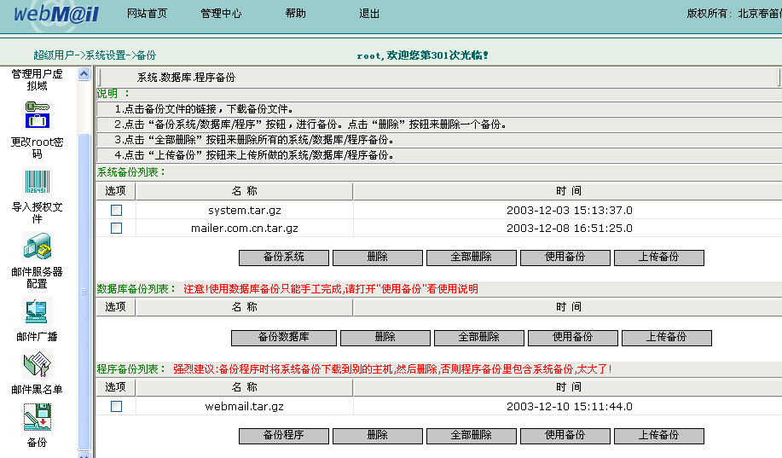

金笛邮件系统功能简介
邮件处理界面，充分考虑用户使用习惯，做了精心的剪裁设计，干净简练，保证用户的使用得心应手。
系统提供的用户界面为Webmail，POP3和ESMTP等功能。
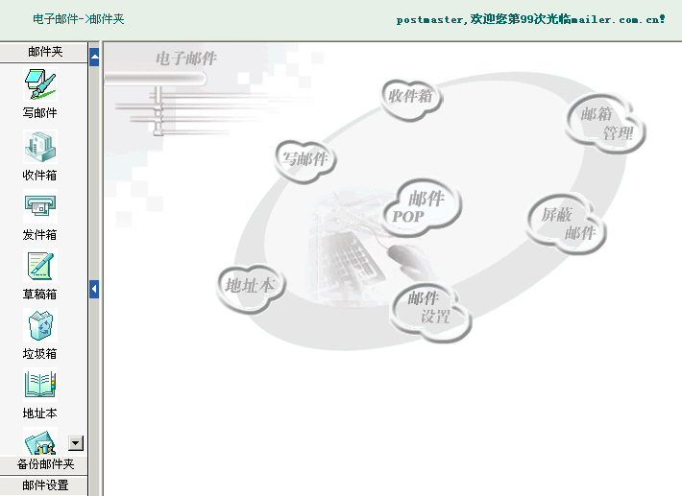

安全的用户认证机制
- Webmail 以Cookie + URL Session方式作用户身份认证，保障网吧等共用电脑的用户的使用安全。
- 支持Webmail、POP3、ESMTP over SSL，确保用户认证过程、邮件传递过程不被窃听造成信息泄漏。

在线读信功能
- Webmail系统支持RFC2048系列，即支持MIME格式邮件显示，能够处理HTML格式信件。
- 自动字符集识别与转换，支持GB2312，BIG5，HZ，UTF-8编码标准。
- 可直接将发件人/收件人地址存入地址簿中或拒收邮件地址列表中。
- 支持MIME格式的邮件。
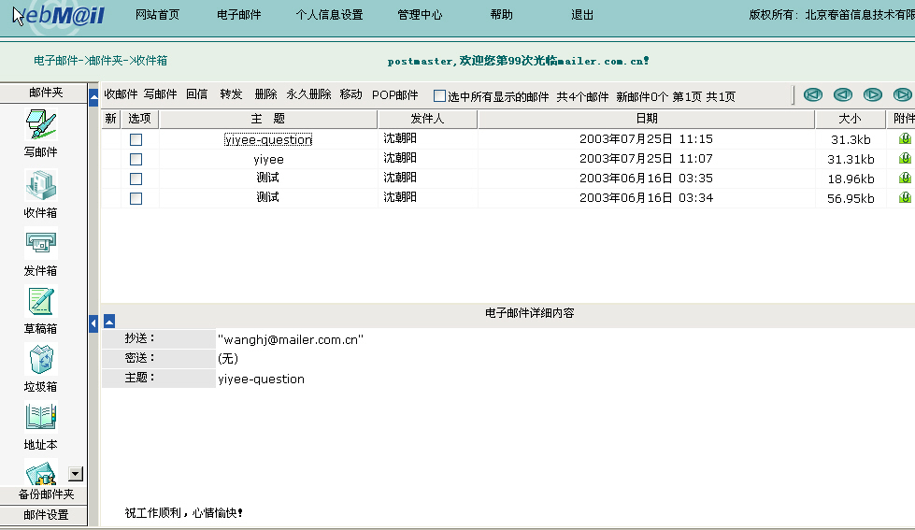

在线发信功能
- Webmail支持BIG5/GB2312编码的邮件。
- 英文拼写检查。
- 从地址簿中直接选取收信人、邮件别名、邮件列表和共享联系人邮件地址。
- 签名档设置。
- 将正在编辑的邮件保存为草稿。
- 可选保存已发送邮件。

邮件夹管理
- Webmail可以增、删、改、邮件夹。
- 邮件自动分类。
- 邮件可以方便地转存到各个邮件夹。
- 可以直观浏览、统计各个邮件夹的使用状况。
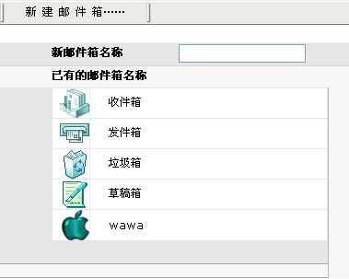

地址簿功能
- Webmail提供地址簿中的“联系人”功能。
- 邮件列表。域管理员可以配置邮件列表。
- 邮件别名。由域管理员创建和管理的本域内的邮件地址列表，可以被本域内其他用户读，方便群发操作。

拒收邮件功能
用户可以增加、删除拒收邮件表中的地址，以后拒收邮件表中的来信，一律由系统自动拒收，提供了对垃圾邮件的简单拦截手段。

邮件分类功能
- 可按照收信人、发信人、主题等多种条件设定过滤条件。
- 可实现转发、自动回复、保存到特定文件夹、删除等多种过滤动作。
- 可禁止/允许/移动过滤器。
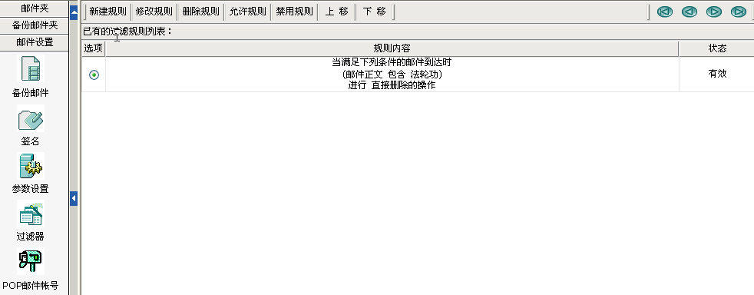

远程POP3邮件收取功能
用户可以在系统中设定远程邮箱资料，并将远程邮箱中的信件收取到本地邮箱中。该功能遵守RFC1939。

显示参数设置功能
用户可以定制显示页面的显示参数，如回复方式、信头显示方式、每页显示邮件数等项参数。

ESMTP发邮件
系统支持RFC821、RFC1869，即SMTP协议及其扩展，为本域用户提供E-Mail转发服务。同时支持RFC2554定义的SMTP发信人身份认证。
提供Jindi®Mail独有的本域内SMTP发信人身份认证功能。
扩展支持Netscape 4.x 对SMTP认证不传送FQDN的问题。

Jindi®Mail的管理功能
可管理性强，对于维护电子邮件系统，意味着降低人为因素造成的服务品质的降低，并非常有利于减少系统维护方面的人力成本。

集中化的web管理
Jindi®Mail系统，分别针对管理对象层次的不同，提供两种集中化的管理工具：Web管理工具（Webadmin）和操作管理（tools）。
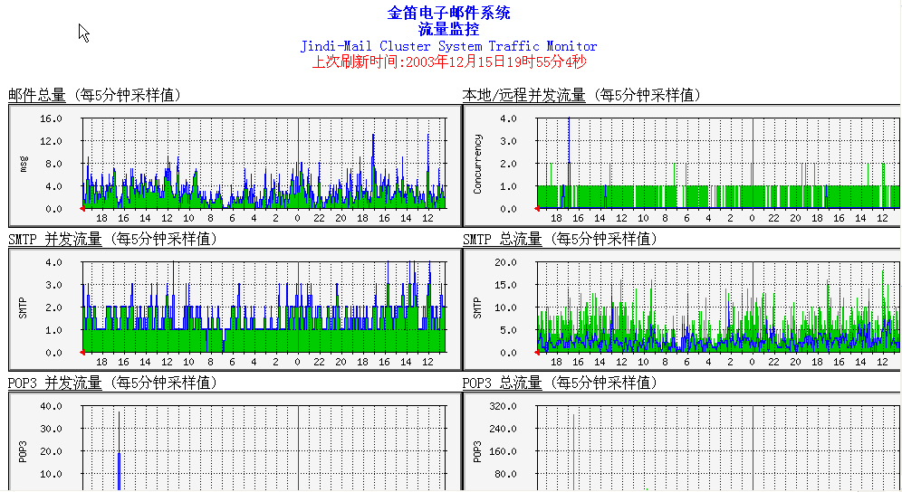

域管理
基于Web的管理，无需Unix专业知识，操作维护简单实用。通过这种管理方式，能够进行多域名管理。
在域信息界面中点击“修改”，可以修改域的各种属性，包括状态（是否被禁用）、空间大小配额、域用户数配额以及其他注册信息，如下图所示：
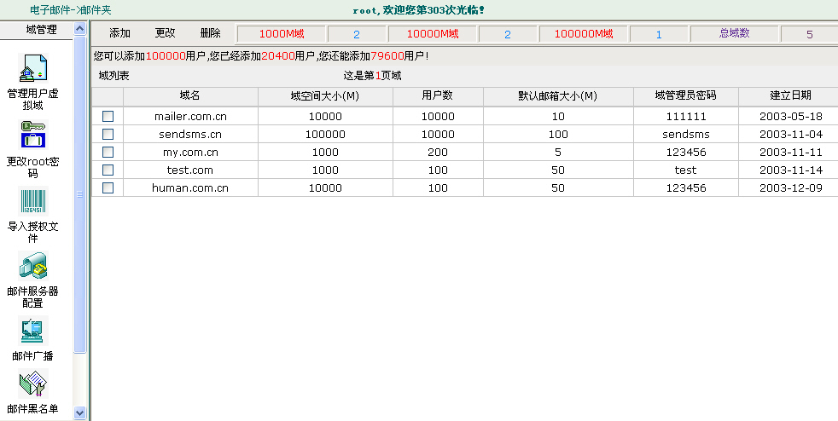

定制webmail操作界面
金笛邮件采用MVC技术架构，操作界面可以用FrontPage/Dreamweaver等工具美化、定制。

邮件广播
系统管理员可以通过邮件广播功能，统一一次性给所有域管理员发送通知、公告邮件。

批量创建用户
系统管理员可以根据批量生成的用户信息文本文件进行批量创建用户，为系统管理员解决系统初始设置好之后添加用户提供了方便。

系统管理员黑名单设置功能
系统管理员可以通过web界面设置黑名单，只要上了黑名单的邮件，系统都丢到黑洞中。

用户管理
域管理员可以包括添加、删除邮箱账户，修改邮箱账户属性，包括邮箱账户的各项注册信息，邮箱账户密码等，挂起/激活某个邮箱账户，本域共享地址簿管理等。

Jindi®Mail的其它特点

可独立的MTA与SMTP进程
MTA是指接受来自系统外用户邮件的邮件传送代理（Mail Transfer Agent），所在服务器作为本域的MX主机。
SMTP是指接受来自本域用户的邮件发送请求。Jindi®Mail的SMTP服务在低权限下运行，防止因SMTP服务带来的安全性和垃圾邮件对系统的干扰。SMTP服务支持DSN通知，当信箱投送失败时会按照系统的设置给予发信人一定的提示。
MTA与SMTP在功能上并没有太大的分别，但由于服务对象不同，可以采用不同的安全机制与性能优化配置。Jindi®Mail可以根据需要由一个进程实现全部SMTP和MTA功能，也可配置为两个独立的进程分别运行在不同的服务器上，以保证系统的最大工作效率及邮件处理速度。

独立的邮件队列处理进程
Jindi®Mail采用直接数据路径策略管理邮件，邮件一但进入系统，就不会丢失。邮件服务器在接收到一封E-Mail后立即以多线程方式对该信指定的本地收件人进行分发或对外部收件人进行转发操作。只有当某项操作不成功并且所发生的问题为非永久性失败时，才将该邮件置入邮件队列中。
邮件进入邮件队列之后，由独立的队列处理进程定时处理，不再与MTA/SMTP进程发生关系，避免MTA/ SMTP进程受队列的影响而延误处理新的请求。

支持扩展命令的POP3服务
Jindi®Mail支持TOP、LAST、UIDL等扩展命令的POP3服务，这些扩展命令允许POP3客户端软件进行简单的远程邮箱操作，以避免重复下载，或在允许下载整个邮件前先下载邮件头，然后执行选择性的下载等。这些功能对不熟悉IMAP的用户或没有IMAP功能的客户端软件非常有用。

支持IMAP4服务
Jindi®Mail支持IMAP4服务，用户可以通过IMAP协议只下载邮件的标题等部分，在感兴趣时才下载邮件的正文进行阅读，以节省时间和网络资源；同时，邮件只存放于服务器端而不下载到本地，保证了移动办公用户等需求。
这对于混合使用POP3和IMAP4协议访问同一邮箱的客户端软件非常有用，可以正确区分一封邮件是否已经作了缓存而避免重复下载。

支持Alias别名系统和动态Alias
Jindi®Mail支持Alias（别名），允许为一个Alias设置多个收件人。Alias中的收件人可以是非本域的收件人，也可以是另一个Alias，Jindi®Mail自动检查并防止循环的递归Alias引用。
动态Alias是Jindi®Mail的特有功能。系统管理员只需要指出Alias所映射的用户条件，无需详细罗列每个收件人地址即可完成Alias的设置。Jindi®Mail会自动在Alias展开时到用户资料数据库检索符合条件的用户。
如果向某个别名帐号发送一封邮件，该别名帐号下的每个实际用户都会收到该邮件。Jindi®MailAlias别名系统可以满足大规模电子邮件列表的需求。

在线注册登录
- 提供Web浏览器页面让用户登录邮箱。
- 提供含多域名选择的注册及登录页面验证邮箱用户身份的合法性。
- 用户登录时若忘记口令，可在输入正确的提示信息之后，重新设置口令。
- 用户在登录之后，可以对个人资料及口令进行修改。

阅读邮件
- 图形化显示邮件是否已读、有无附件、主题、发信人等信息。
- 可提供邮件预览功能，在用户浏览邮件目录时将E-Mail的前若干行显示在页面上，让拥有繁忙的E-Mail业务往来的用户可以轻松决定对某封E-Mail马上阅读、以后再读还是立即删除。
- 附件类型的自动判断与图示，常见的附件类型如Office文件等将以图标形式出现在页面上，让用户在使用WebMail时如同使用Windows Eplorer一样方便。
- 最新规范的HTML格式邮件的自动识别及显示，包括背景图案、插图、正文格式等，已显示的图片不会再当作附件。
- 提供汉字内码的自动转换。
- 可将发件人地址加入地址簿。
- 可对邮件进行保存、删除、转发、回复等操作。
- 每页显示列表条目中的邮件数。

发送邮件
- 可以从地址簿中直接选择收件人。
- 可以通过Web页面书写邮件内容。
- 可以浏览用户系统中的文件并作为附件，附件总大小可以由系统管理员设定上限。
- 支持邮件抄送、秘密抄送。
- 提供回复作者、回复全部和转发功能。

邮件管理
- 系统提供收件夹、发件夹、电子通讯录等多个个目录（文件夹）。
- 用户可以将邮件在多个目录之间移动。
- 可对一个、多个及整页邮件进行一次性的删除、移动、复制等操作。
- 可以一次性的清空一个目录中的所有邮件。

收件助理
- 有用户邮件过滤功能，提供邮件自动回复、拒收或分检服务。
- 设置转发功能，可以把所收邮件转发到指定的地址。
- POP邮件功能：允许设置若干本系统外的电子邮件POP帐号，自动定时将邮件采集到Jindi®WebMail中。

邮箱空间管理
- 图形化的邮箱空间使用状态报告，让用户对邮箱内各文件夹的空间占用情况一目了然。
- 邮箱满自动告警，邮箱用户可选择触发警告的界线。
- 可设置邮箱满而不足以容纳新邮件时自动清空回收站或发件夹。
- 提供完整的使用说明与操作辅导。

可选择的用户身份验证方式
Jindi®Mail同时支持Unix/Linux系统用户、LDAP用户身份验证方式，可选择使用三种验证方式的一种或同时使用几种，并可设定优先顺序。
Jindi®Mail完全符合RFC2138/2251的标准，支持将用户名和口令信息发送到一个或多个LDAP服务器进行验证，完全摆脱了UNIX/Linux系统用户在数量上的限制，同时有效地利用LDAP的快速特性提高了验证速度。由于LDAP同时为拨号接入提供身份验证服务，因此，这种方式的验证为使用LDAP服务器的ISP提供了最大的便利条件——只需维护一套用户数据库即可向多种Internet服务提供身份验证功能，将风险及运营成本降至最少。
Jindi®Mail缺省使用内置的LDAP用户数据服务器，使用标准的LDAP协议完成用户信息的存储、检索和身份验证，为提供公开的用户资料检索目录服务创造有利条件。
对于目前尚不支持中文电子邮件地址的电子信箱系统，我们提供了对应的英文电子邮件地址。从而避免了由于系统问题造成的退信和拒收问题。

安全特性
- Jindi®Mail运行环境的软硬件平台均为安全性方面的业界领先者，系统平台本身具有绝对可值得信赖的安全性。
- 低权限运行：Jindi®Mail能够以非root的普通用户权限运行，使非法入侵者通过信箱系统用户攻击系统的可能性完全排除，有效地提高了系统的安全性。
- 可以设置使用25以外的端口，使用大于1024的端口可在一定程度上提高系统的安全性，与防火墙等配合使用效果更好。
- 邮件系统用户不具有进入邮件服务器操作系统的权限。
- 用户密码经不可逆算法加密存储。
- POP3/IMAP4/WebMail用户验证失败延时。
- 支持反向验证发件人身份。
- SMTP/POP3/IMAP4服务器支持数字签名的电子邮件。
- 用户登录时间戳记录。

稳定特性
- 紧密地与操作系统相结合，只要操作系统不崩溃，系统就可以正常运行（Unix和Linux操作系统的不间断工作时间很长，通常以年为单位计算）。
- 严格划分用户区间和用户权限，任一用户出现的不可预见异常均不会影响到其他用户的正常使用，把系统可能存在的不稳定性风险降到最低程度。
- 服务器集群使系统请求按功能由一系列服务器共同承担，若任何一台服务器出现故障，其功能都可由其它正常工作的服务器承担。这保证了任何一台或数台服务器出现故障时系统功能将不会受到任何影响，更不会导致系统死机的出现。

灾难恢复
- 当某台服务器发生意外故障时，故障范围将仅限于该台服务器，其它服务器仍可正常工作而不受影响，发生故障服务器的功能可由其它正常工作的服务器承担。
- 当系统全部瘫痪时（如整个机房掉电），除了系统不可使用外，直接的损失只限于存储于系统高速缓存内的未保存信息将丢失，其它信息将存储在大容量磁盘阵列中，不会受到任何损坏也不会引起邮箱或NFS系统的锁死或破坏。同时，在工作环境恢复后，系统仅需数分钟即可重新启动而不需要长时间的文件系统修复等工作。
- 最极端的情况是，万一磁盘阵列中的硬盘有损环，通过RAID和系统冗余，也可安全恢复数据。

系统参数设置
- 可以灵活增加、删除服务器。
- 可以对不同服务器地址、用户主目录等参数设置。
- 增加域名管理员、设置是否提供SMTP及POP3、IMAP4服务、设置系统过滤器等。
- 用户邮箱容量限制，特殊用户邮箱容量分配。

邮件统计
可以统计一天24小时收发邮件的封数、字节数、收发邮件成功数、失败数，等等。
可以选择不同的主机，选择日期进行统计。
可以统计邮件系统的负载情况。

Web Mail的日志统计
- 统计Web Mail页面的PV。
- 提供月、日、小时的日志统计。
- 可以按照访问次数来统计。
- 可以指定时间段、文件名来统计。

用户资料统计
通过对用户填写的注册登记表的分析，可以提供包括性别、年龄、居住地点、职业、学历等一系列的资料的分析统计。
可以对注册用户人数、修改用户信息人数、用户访问人数、登录用户人数进行统计。
可分别对不同权限的用户登录频率、登录次数、邮件数目和邮箱已用容量以及访问时长等进行统计。
可以指定时间段统计每日不同时间段的业务量（邮件数及流量等）及访问用户数。
可对用户尝试连接统计，按不同时间单位（小时、日、周、月）分别对用户尝试登录邮件系统的各种方式，包括登录次数和密码错误次数等信息进行统计。
提供图表的方式以显示统计结果。

可供分析/统计的日志记录
可记录用户每次登录系统的时间、时长、IP等相关信息。
可记录管理员的每个操作步骤。
可记录用户邮件收发的主要信息以分析用户的行为。

完善的故障报告功能
对发送失败的邮件，可向发件人发送完整的中英文对照的失败故障报告，通知其失败原因。
对因符合过滤条件而拒收的邮件，或因邮箱超储而自行删除的邮件，可摘录其主题信息并以用户自行设定的时间间隔向邮箱属主发送报告。

企业管理
可以对企业管理员帐号进行管理。
可以对企业邮局的域名进行管理。
可以对企业邮局的空间进行管理。

管理员管理
- 可以对管理员组中管理员的帐号进行添加、删除、修改等管理。
- 可以对管理员的权限进行设置。

用户管理
- 可以增加、删除用户。
- 可以设置/修改用户密码。
- 可以设置某用户信箱空间大小。
- 可以为用户删除邮件。

系统级功能
如向所有的或部分相关的用户发送广播消息、暂时停机等等。该类功能关系到整个系统运行全局性的重要改动，只能由系统的最高管理员执行。

中文域名支持
Jindi®Mail提供各种多字节编码支持，支持GB、BIG5、UTF8等多种中文编码标准，完全支持从用户名到域名的全中文电子邮箱地址。这种方式更便于中国人的记忆和交流，同时利用中文电子邮箱地址更能体现知名企业的品牌效应。
同时，Jindi®Mail支持中文和英文的电子邮箱地址的混合使用。同一用户的同一个邮箱，还可以同时使用中文和英文两个邮箱地址，兼顾国际化和本地化交流。

